BPMN Modeling and Simulation

# Business Process Mining Management Systems

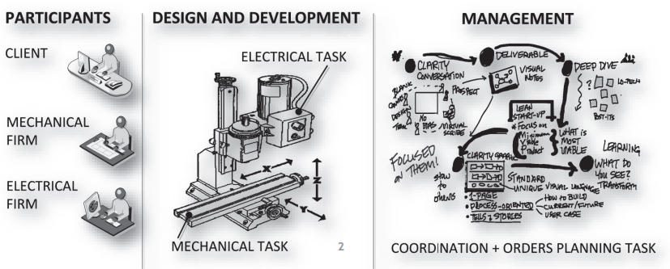

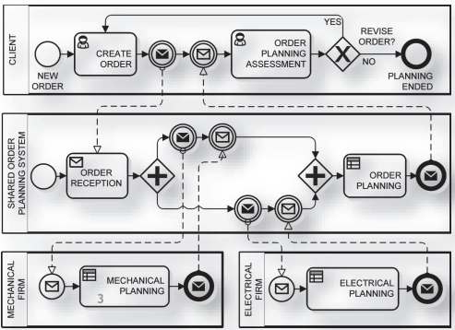Il task con una “tabella” in alto a sinistra indica una BRMS (Business Rule Management System) che viene chiama dal process engine.

Si suppone che ciascun pool di una firm sia eseguito in un server privato per la firm, mentre il Planning System e il Client sono eseguiti su un server condiviso. In questo modo le BRMS di ciascuna firm sono completamente nascoste alla community.

Un ordine può essere ti tipo *standard* o *innovative* (rispetto agli ordini passati), può essere performato in un periodo *breve* o *lungo* in base a diversi fattori.

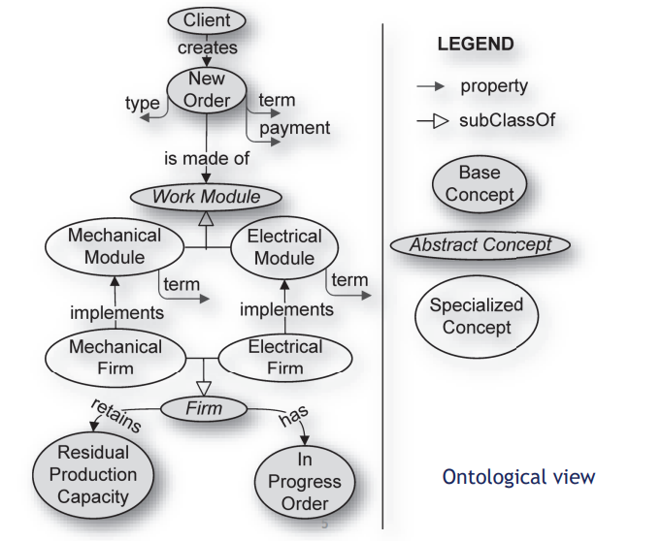Per semplicità in questo scenario l’ontologia è globalmente condivisa tra i partecipanti e le business rules sono differenti per ogni partecipante. Una ontologia può anche essere modularizzata, con l’obiettivo di evitare la condivisione di concetti privati.

* **Natural-language business rules**

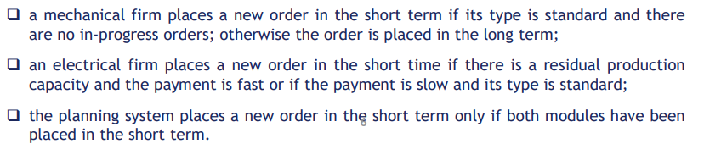

* **Formal IF-THEN rules**

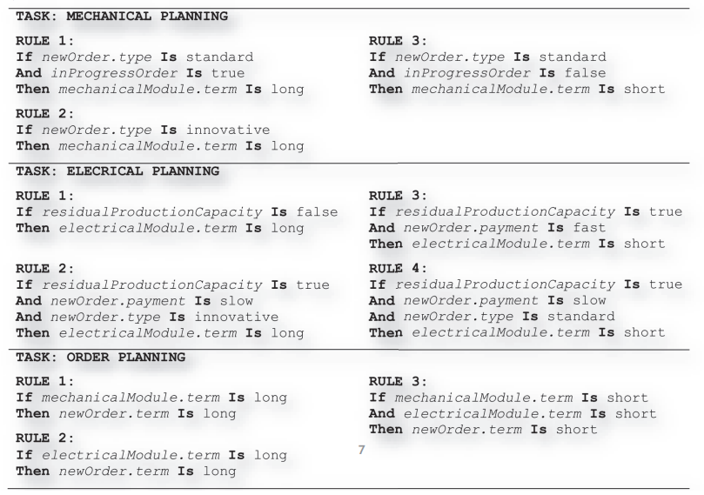

**Collaborative Analytics**

* Le BRs sono solitamente progettate in accordo ad obiettivi che sono misurabili tramire i KPIs (Key Performance Indicators), per ogni azienda e per la comunità stessa. Per questo motivo l’usabilità the data flow collegati al workflow è un requisito fondamentale.
* Le collaborative analytics hanno anche lo scopo di aggregare i dati in modo da non renderli pubblici esplicitamente.
* In generale lo scopo di questa tecnica è comparare la performance con altre aziende.

*“To share or not to share” dilemma* = essenzialmente un buyer non vuole condividere informazioni relativi ai buoni provider, mentre non ha problemi a condividere informazioni sui cattivi buyer. Questo per mantenere un vantaggio competitivo sugli altri buyers. In ogni caso ogni buyer conosce solo un sottoinsieme di tutti i provider sul mercato, non è quindi possibile che un buyer possa fare un ranking assoluto di questi.

Come estensione del BPMN mostrato in precedenza consideriamo la capacità del Planning System di selezionare partner alternativi nei casi in cui la mechanical firm o la electrical firm non soddisfano i requisiti del cliente.

Per farlo un Order Planning Assessment task dovrebbe essere gestito anche dal Planning System. Poi sarebbe necessario aggiungere una nuova attività chiamata Select Alternative Partner.

The Collaborative AnalyticsSysstem è il main pool localizzato su un server condiviso e coordina i pool dei buyers registrati. Il pool di ciascun buyer è localizzato su un server privato.

Il principale obiettivo del data flow è creare dati pubblici collettivi aggregando i dati privati dei buyers.

Il tempo medio di consegna dei venditori ad un buyer è un esempio di dato privato.

Mentre il tempo medio di consegna dei venditori a tutti i buyers è un esempio di dato collettivo.

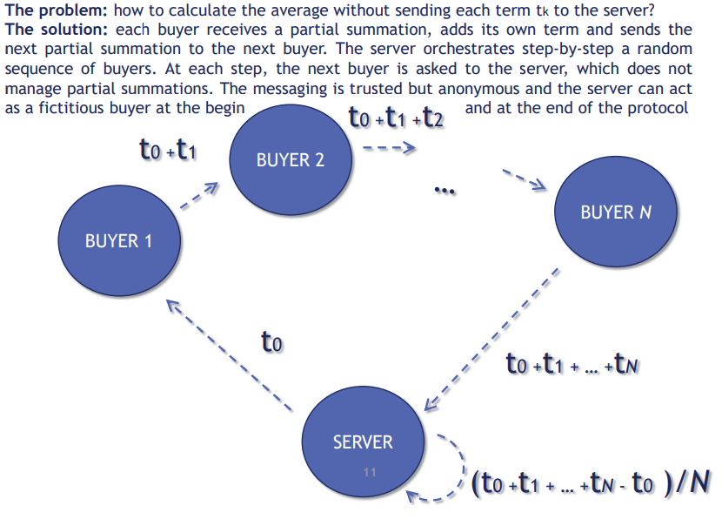

In generale il processo di aggregazione protegge i dati dei buyers dal diventare pubblici: il System estrae casualmente un buyer e genera un dato fittizio collettivo che è una creazione artificiale che sembra un dato reale e non può essere distinto in temini di features.

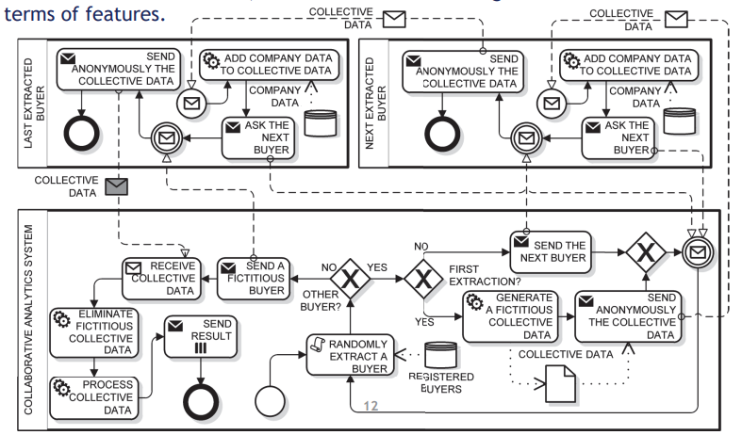

* Il dato collettivo è mandato in modo anonimo al buyer estratto, il quale aggiunge il proprio dato privato e chiede al sistema il next buyer.
* Il sistema estrae a caso il next buyer.
* Il buyer manda al next buyer in modo anonimo il proprio dato. In questo modo si costruisce il dato collettivo in maniera incrementale.
* Ciascun buyer non conosce la propria posizione nella sequenza perché il primo riceve dati fittizi ed il sender è sempre anonimo. L’ultimo riceve un utente fittizio che in realtà è il sistema.
* Il sistema alla fine sottrae dal dato collettivo il dato fittizio iniziale. Quindi estrae le features che servono e le manda a tutti i buyer.
* Ogni buyer può quindi comparare le sue performaces rispetto a quelle collettive e mantenere solo i partner migliori.

# Bonitaaaaaaaa (sta parte l’ha fatta il King di Bonita)

Mi presento, sono il king di Bonita anche detto G****o C******i. Se mi conosci bene, se non mi conosci, a breve vedrai le mie skillZ.

Cominciamo col dire che “Bonita BPM 7” è una applicazione per costruire applicazioni di business process-based, nel senso che si adatto ai cambiamenti del business in real time. È composta da 2 parti:

* Bonita BPM studio → development environment
* Bonita BPM platform → runtime environment

Adotta un approccio “model driven”, nel senso che si fa guidare dai modelli, e in che linguaggio saranno sti modelli? Ovviamente BPMN, ma anche l’Unified Modeling Language (UML) sarebbe possibile. Questi modelli so poi processati per generare software (che hit). Per quanto visto a lezione, dovreste avere bonita in “C:\pmi”.

Proseguendo, il pacco di slide ci mostra come creare un BPMN model direttamente in Bonita, dove creiamo per prima cosa il pool, poi andiamo a riempirlo. Notare che tra le domande che Marco GCU Cirlino può fare all’esame troviamo anche “Come importare un BPMN in bonita”. Bene, la riposta a questo mistico quesito è che basta usare gli occhi e aprire Bonita stessa. Riporto di seguito gli step per andare a creare un BPMN a mano, non c’è molto da dire in quanto sono auto-esplicativi (e se non lo sono questa parte di roba si trova nel file 13 sul sito di Cirlino, anche detto BPMSA4x2.pdf).

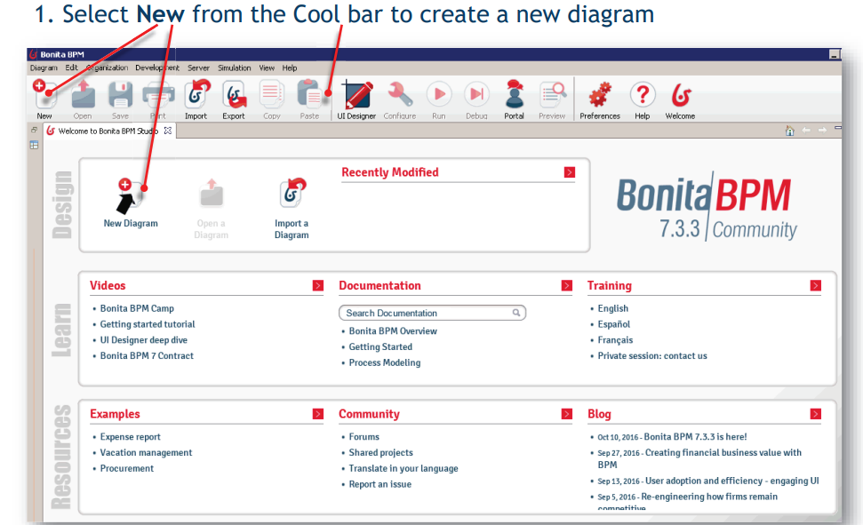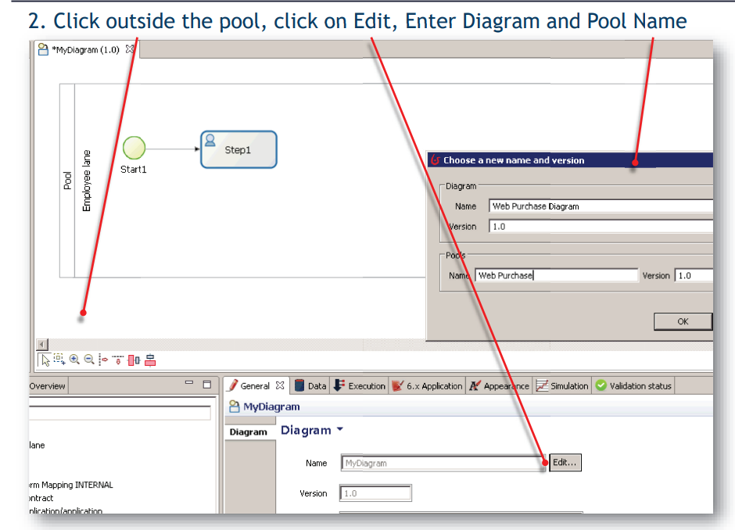

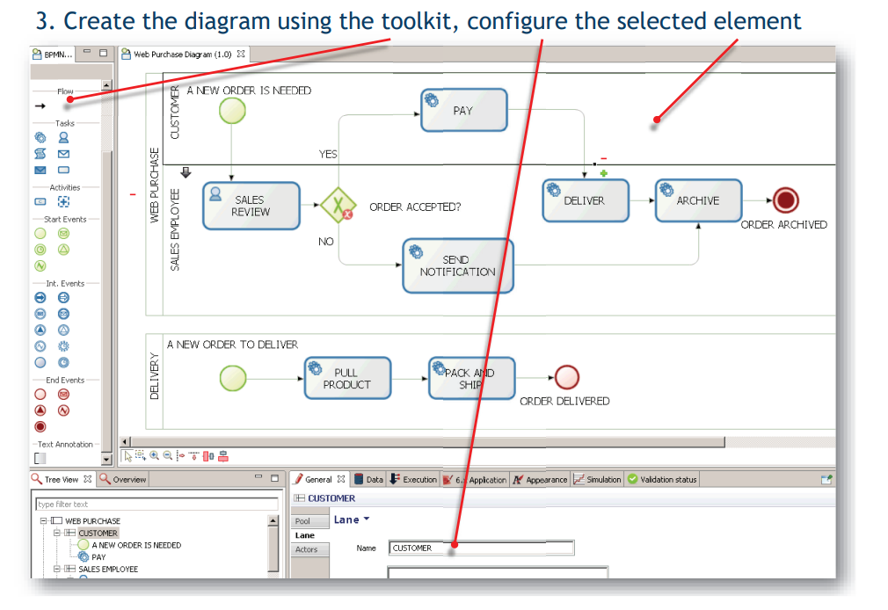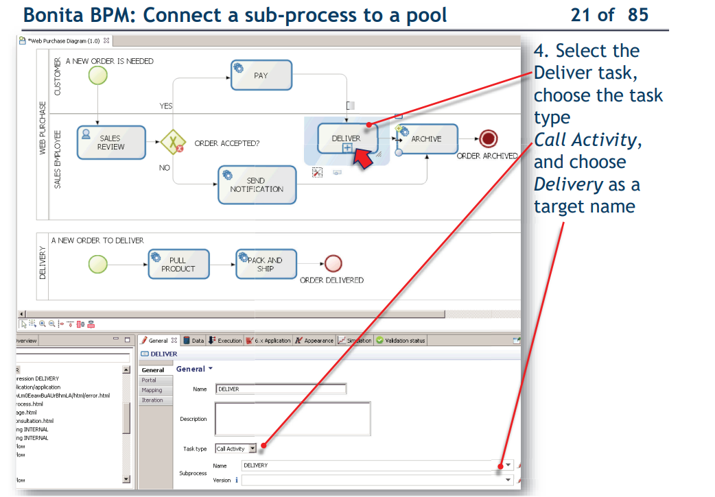

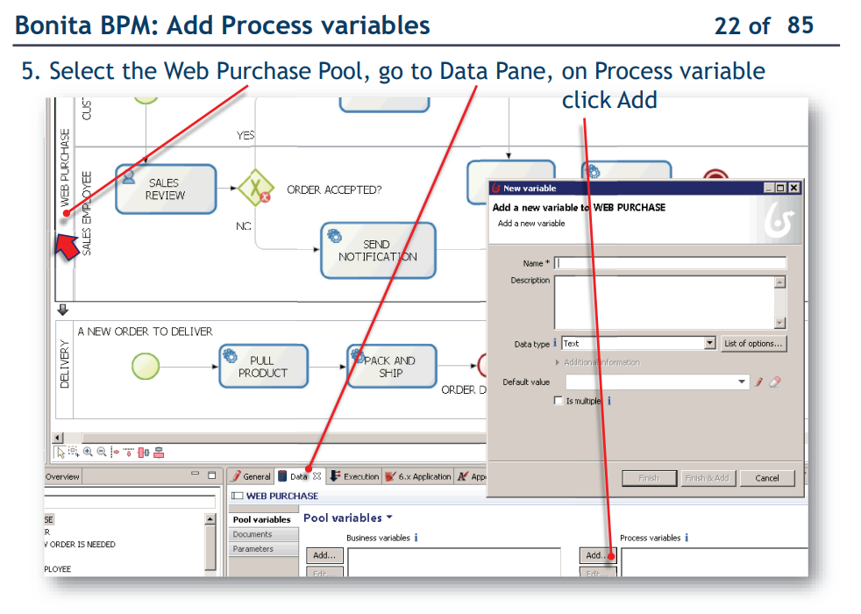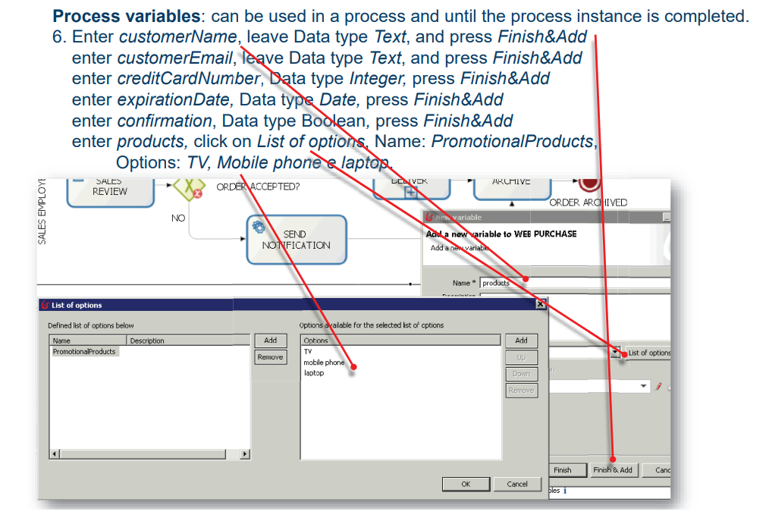

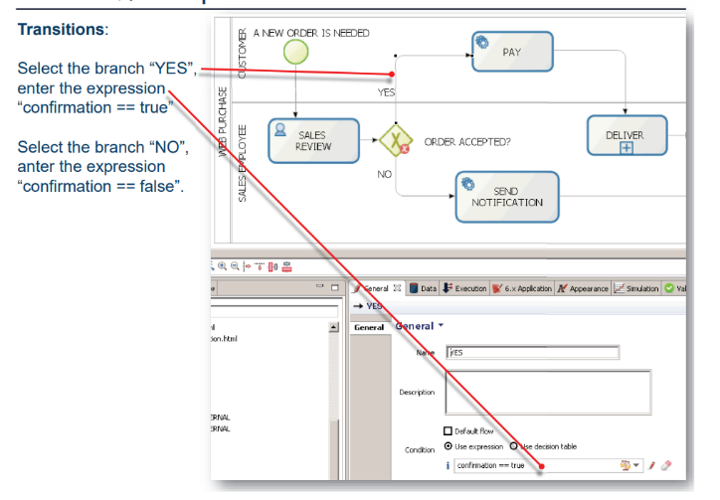

Fatta tutta stammerda aggiungiamo ora i rami ai gateway (a sinistra) e maneggiamo i “*connector*” (sotto); questi servono per automatizzare azioni essenzialmente, tipo l’invio di una mail automatica sull’accetazione di un ordine. Aggiungiamo poi il mapping degli attori, i forms e i data objects. Queste son tutte cose che saranno visibili accedendo alle pagine automaticamente generate da Bonita tramite interfaccia web.  
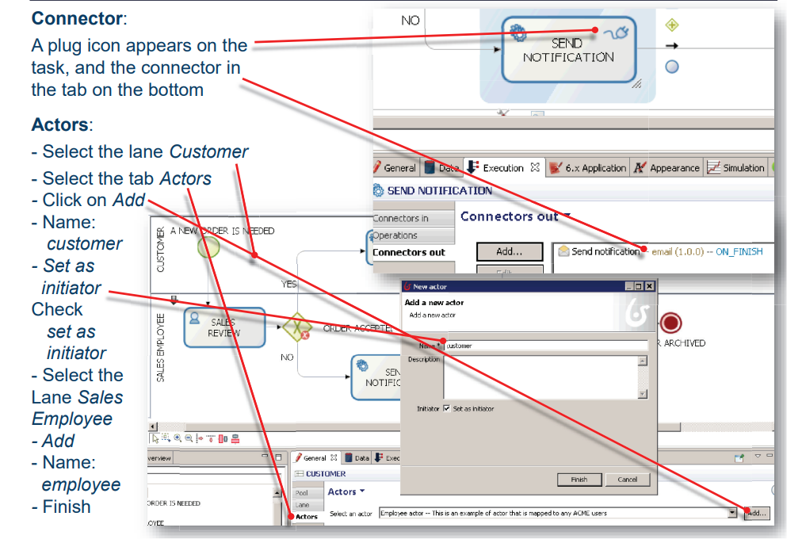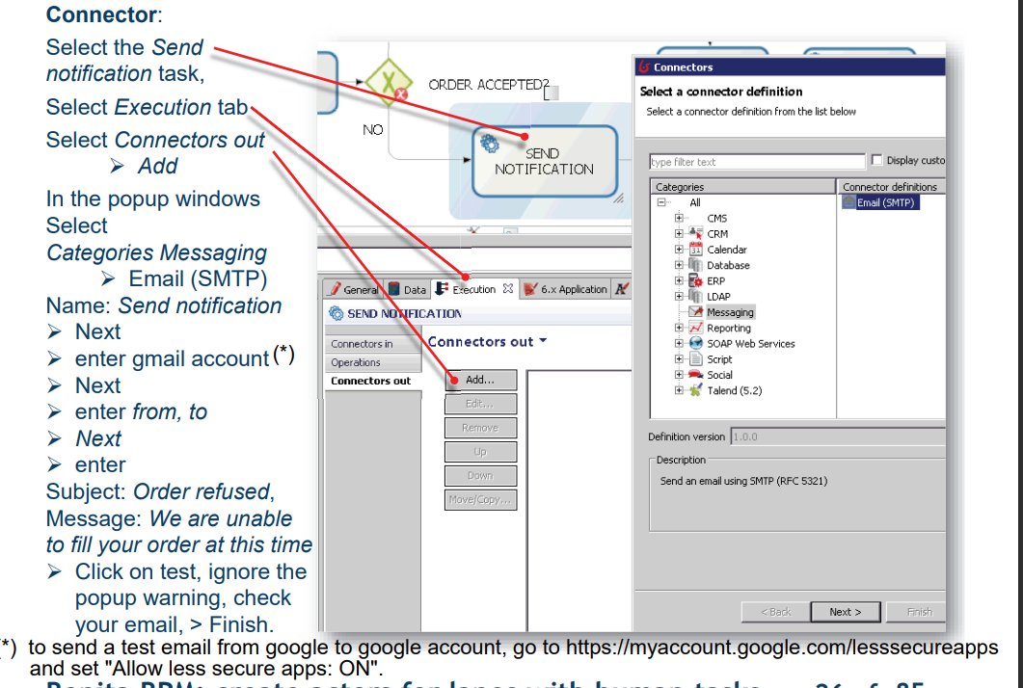

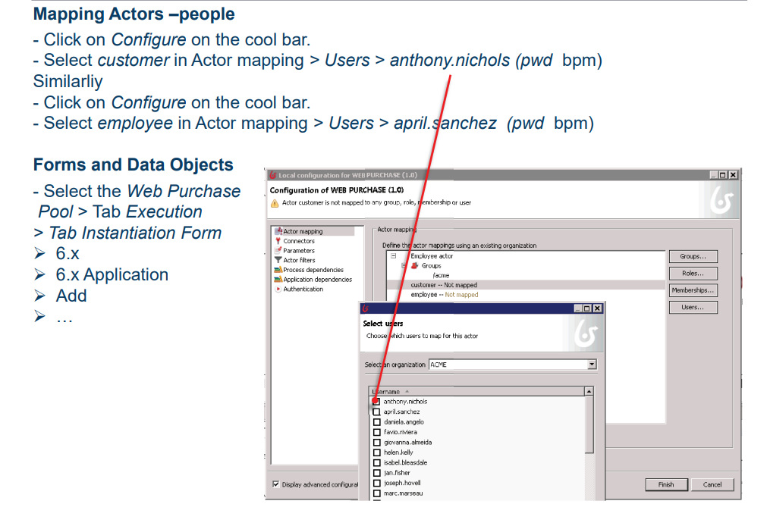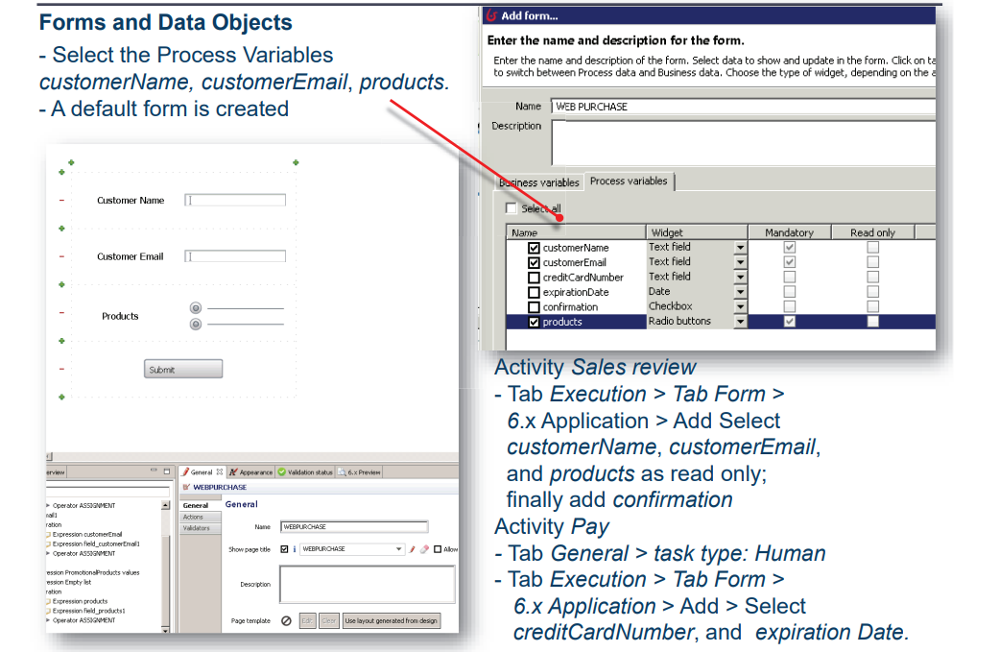

## Bonita BPM Use Case

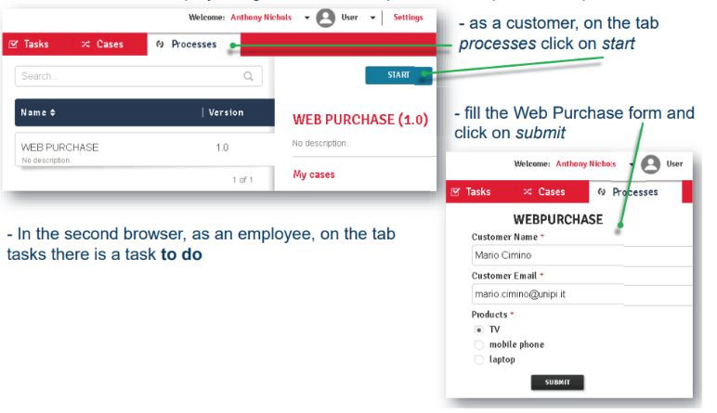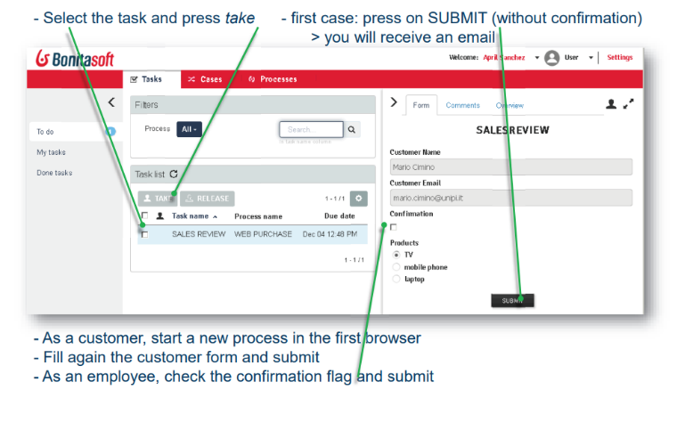Andiamo quindi a chillarcela sull’interfaccia web. Per prima cosa c’è da cliccare RUN nella “cool bar” dentro Bonita. Aprire due browser differenti, e puntare a <http://localhost:8080/bonita/login.jsp>. Se gli step precedenti sono stati eseguiti correttamente non c’è beghe e si può accedere ai browser con gli username/password precedentemente scelti (customer login = “anthony.nichols”, employee login = “april.sanchez”, per entrambi password “bpm”).

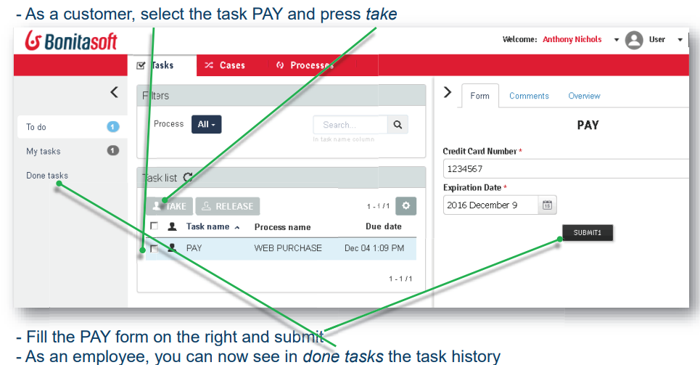

Fatto ciò, si dovrebbe vedere nei *done tasks* la cronologia dei tasks.

## Bonita BPM: Database and Web Service connectors

Per provare ad utilizzare i connettori al DB, seguire i successivi steps :

1. Per prima cosa, creare il seguente BPMN dentro BONITHA (seguendo gli steps dell’esempio precedente su come fare)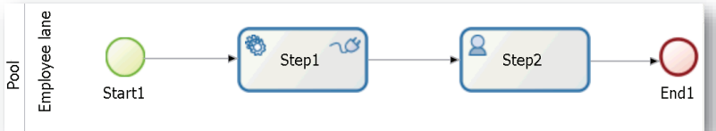
2. 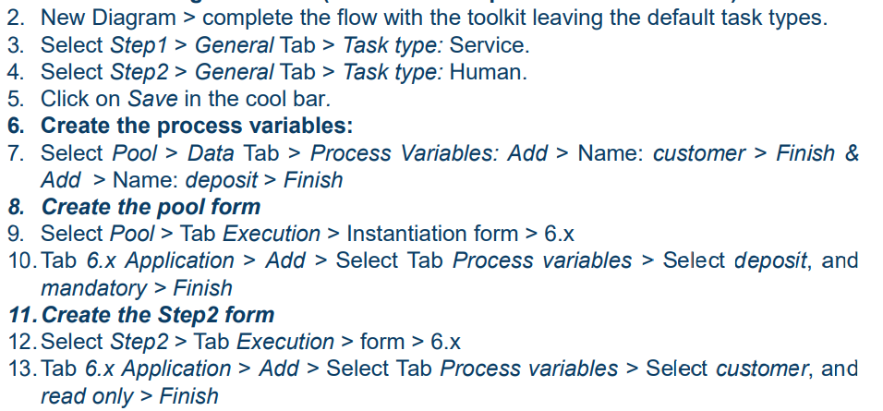
3. Prima di fare il prossimo step, consiglio di scaricare il mysql (autocontenuto) fornito dal sito di Cirlino; motivo è che i prossimi steps poi li fa con quello e a qualcuno del corso non funzionava usando la versione di Mysql che di solito usiamo.
4. 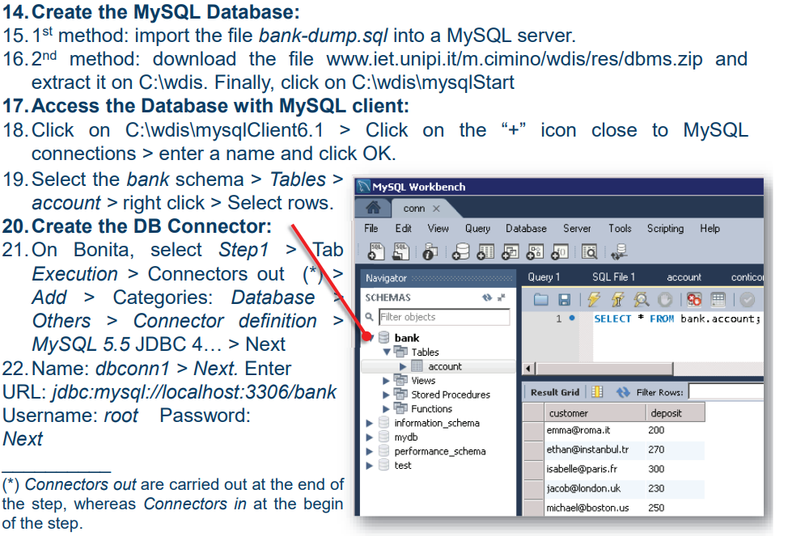
5. Passiamo ora a collegare Bonitha al DB tramite connector 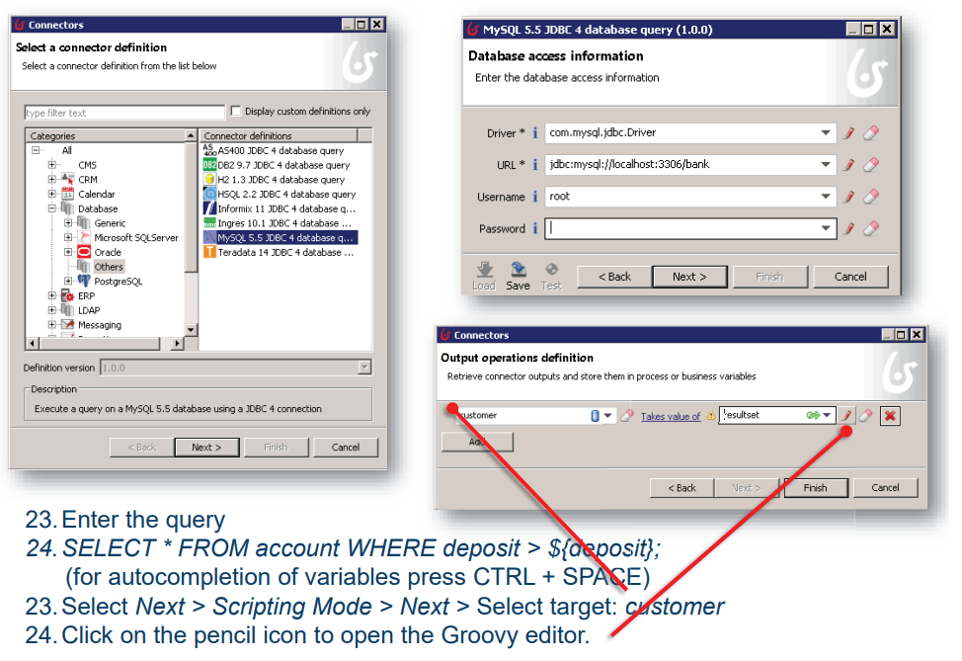
6. 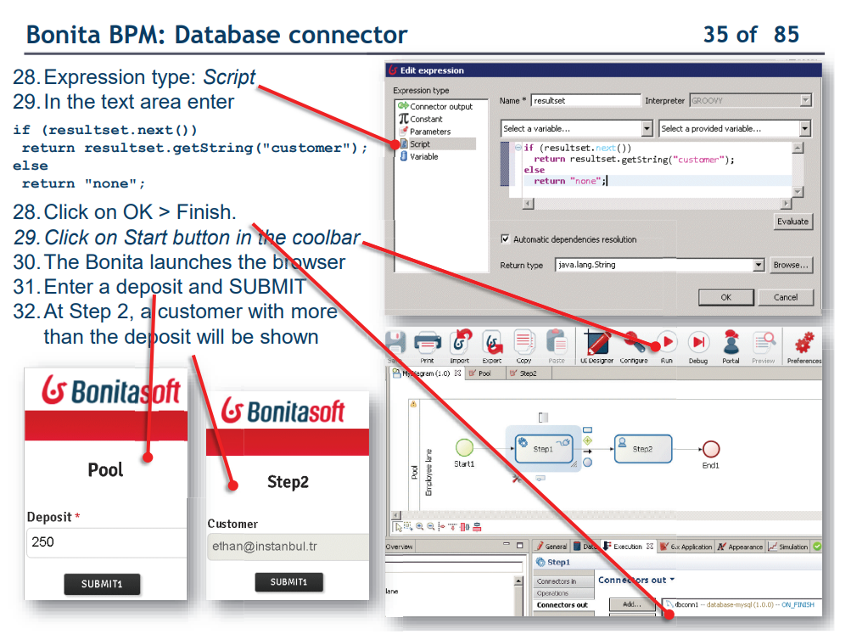

## Bonita BPM: Database and Web Service connectors

Questa roba richiede SOAP UI che non ha mai fatto a lezione e non è nel registro; visti i poteri conferitomi da Thalia Cruz io skippo.

# Modeling Enterprise systems (dove “enterprise”=“impresa”)

Vediamo per prima cosa generalmente il landscape:

* Questi “enteprise information systems” sono solitamente formati da 3 livelli, i quali sono
  + infrastruttura IT
    - Solitamente globalmente distribuita
  + Applications
    - Coordinano e servono i business proccesses
  + business processes
    - Dovrebbero essere definiti in maniera chiara come un set di attività (=tasks) coordinate (workflow)
* Un task può esse definito come un set di steps dettagliati di un use case. Lo use case rappresenta il goal di un utente, il quale supporta uno o più tasks del business process.
* 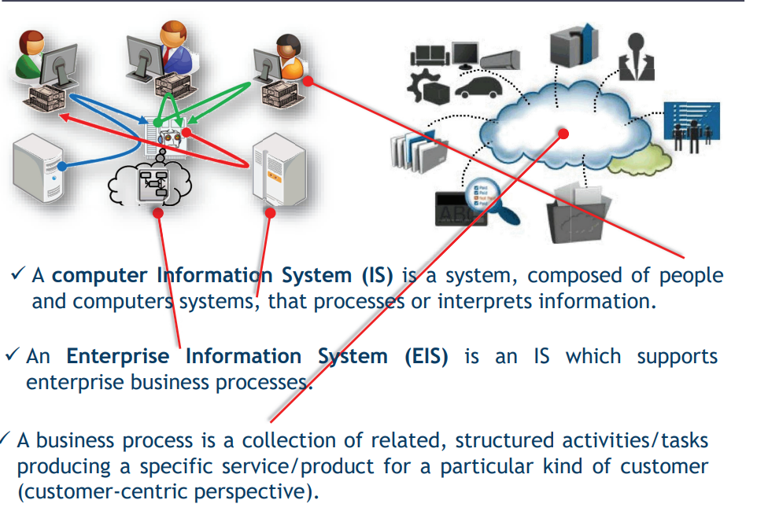

Uscendo da questa parentesi inutile e passando alla vera e propria **evoluzione dell’Enterprise system architecture**, vediamo i passi:

1. In prima era avevamo applicazioni monolitiche sviluppate in assembler, senza GUI e con sola CLI, una vera merda. Queste gestiscono il tutto quindi lo pigliano pure nel culo perché son più appesantite che il Longo dopo una carbonara da 180g di Primo.
2. Avvento dei DBMS e GUI, abbattimento costi dei computer. Ora si scinde in due le applicazioni; è tipico per HR (human resources) averne una, per PO (Purchase Order management) un’altra e infine una per Production Planning. Ognuna con proprio DBMS. Qui c’è tutte le beghe del Ducange, quindi avendo dati storati in più sistemi collegati da dipendenze sugli ID, c’è le beghe se devo propagare updates e tutta sta roba
3. Sviluppo dei primi **ERP (“Enterprise Resource Planning systems”);** con questi si cerca di sviluppare applicazioni di impresa disparate sopra lo stesso DBMS centralizzato

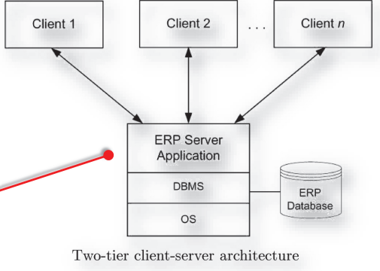

1. Intorno agli anni 2000, ci so nuovi bisogni sul mercato quindi si sviluppano nuovi softwares; si parla di
   1. Supply Chain Management (**SCM**) systems
   2. Customer Relationship Management (**CRM**) systems

Lo scopo è quello di supportare operazioni sul supply chain, il planning e tutte ste belle robe.

1. 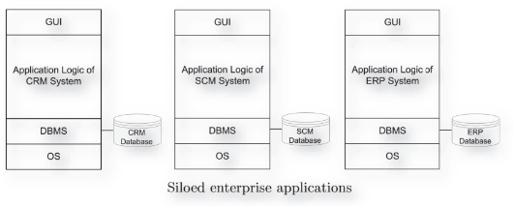Nonostante questo c’è ancora beghe perché si parla di “siloed applications” che non so distribuite. Ci vuole una roba tipo quella del Puliafifo e Vallahi
2. Si arriva quindi ad aggiungere *middleware systems;* **EAI (Enterprise Application Integration systems).** Questi servono essenzialmente per integrare sistemi diversi, per esempio:
   1. Adattano apps diverse (e.g. in una app ho attributo “username” e nell’altra “name”). Si fa aggiungendo “adapters” tra app diverse
   2. 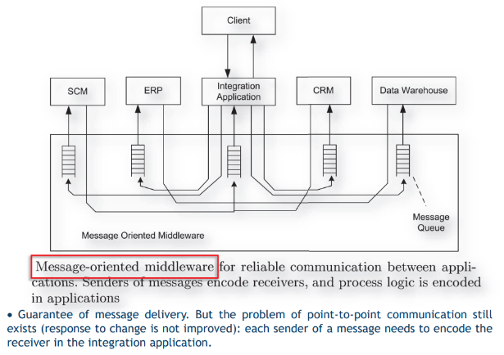Si basano su scambio di messaggi (quelle di prima no)
   3. Introducono message broker (publish/subscribe mechanism). La su bega è che c’ha molta logica
3. Da **Application Integration** a **Process Orientation. Qui si toppa il top:** mentre la app integration fa schifo perché si hanno sequenze parzialmente ordinate di step per realizzare un processo, con la PO ci si appoggia al Taylorismo. Il signor Taylor ci dice che è bono avere attività piccole e granulari fatte da personale specializzato, ciò porta a vantaggi quale il parallelismo. Il tutto è vero fino agli anni 80, in quanto nelle organizzazioni di business moderne le cose son più complicate viste e.g. interdipendenze tra steps, lavoro trasferito tra compagnie diverse e così via.

La conquista dell’evoluzione del workflow management è come punto ultimo la rappresentazione esplicita di strutture di processi nei “process models”; con questi si usano bene i *model-driven approaches*, che so il top in quanto flessibili e addattabili in base ai business processes. Oggi, in molte imprese abbiamo un **WfMs (workflow management system)** , che se ne occupa.

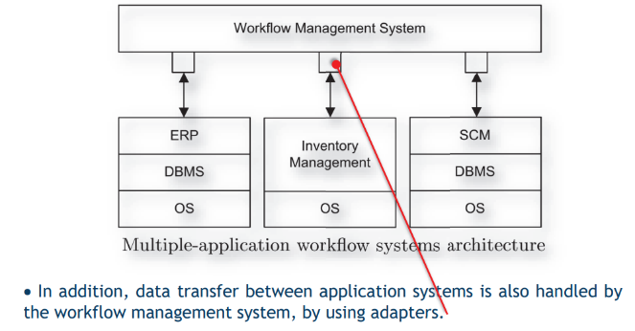Mostriamo a sinistra uno schemino col WfMs e i suoi adapter per i vari sistemi.

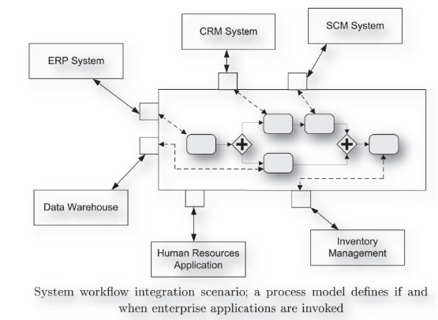

Ci sono due tipi di WfMs :

1. 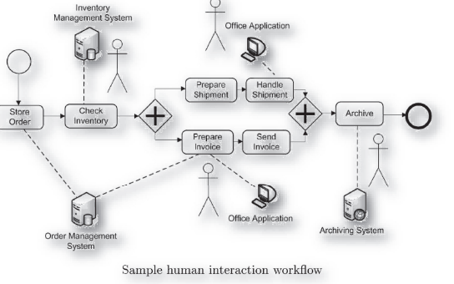**System Workflows**. Consistono di attività implementate interamente in sistemi puramente software, senza coinvolgimento di utenti umani
2. **Human interaction workflows.** Come prima ma con umani coinvolti

Concludiamo sui WfMs, dicendo che non servono sempre; in casi dove non sono previsti cambiati alle strutture dei processi, un loro uso può essere adeguato, in caso contrario non troppo. Stessa cosa per business di tipo “*online*”, dove l’interazione utente/customer viene automatizzata. Anche in questo caso un WfMs non è necessario.

# Service oriented architecture (SOA) e Web Services (WS)

Rimanendo sulla Evolution delle Enterprise system architectures, vediamo ora il trend più moderno ed attuale, che è quello delle **SOA (service oriented architecture)**, implementate da **WS (web services).** Un WS è un software che fornisce operazioni in formato indipendente dalla piattaforma su cui si trova e con cui comunica, spesso usando XML. Spesso usa inoltre http (ideato inizialmente per human-machine communication) per realizzare machine-machine communication e per invocare operazioni su altre macchine. Per realizzare tutto questo le interfacce son standardizzate e basate su XML. Inoltre, si possono realizzare applicazioni composite, aggiungendo servizi sul top di altri, oppure rimuovendone alcuni se non ci sono dipendenze col resto.

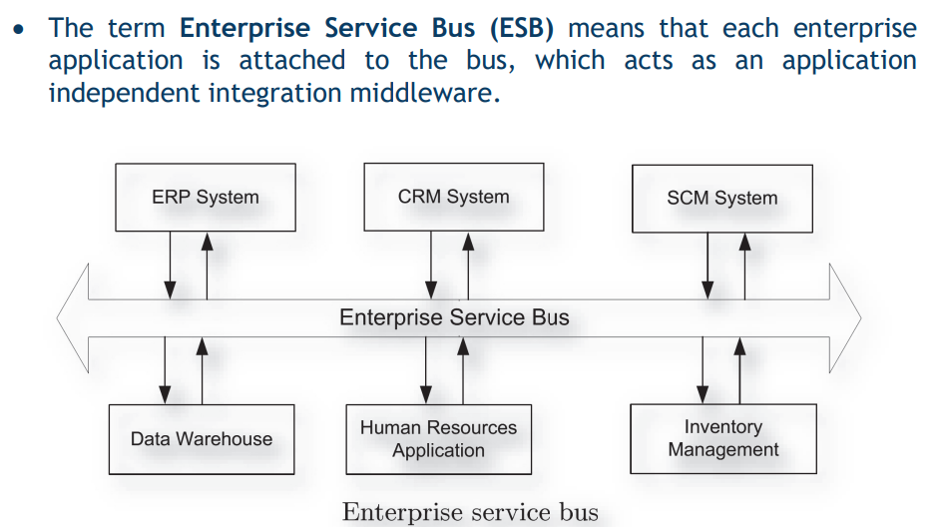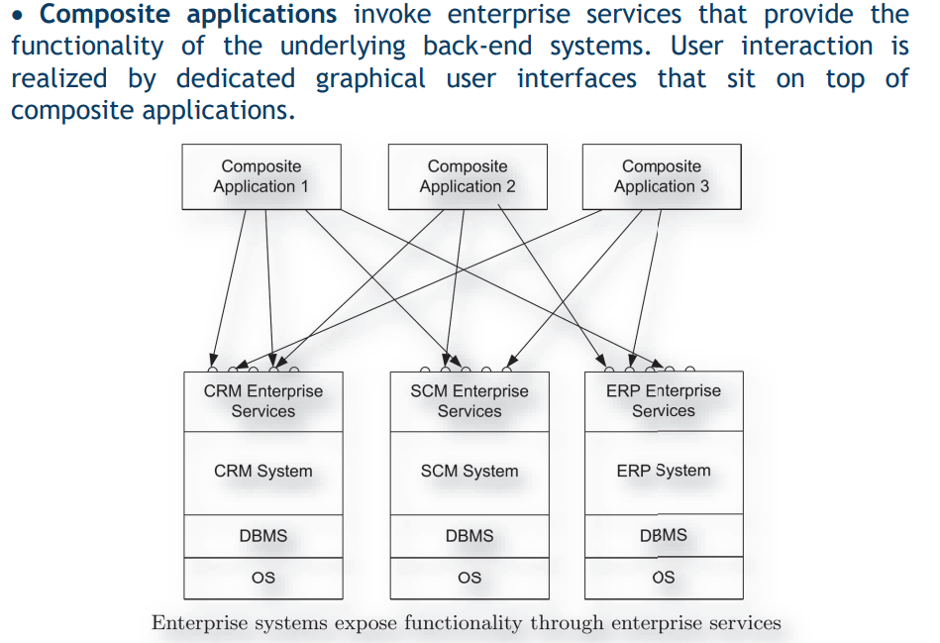

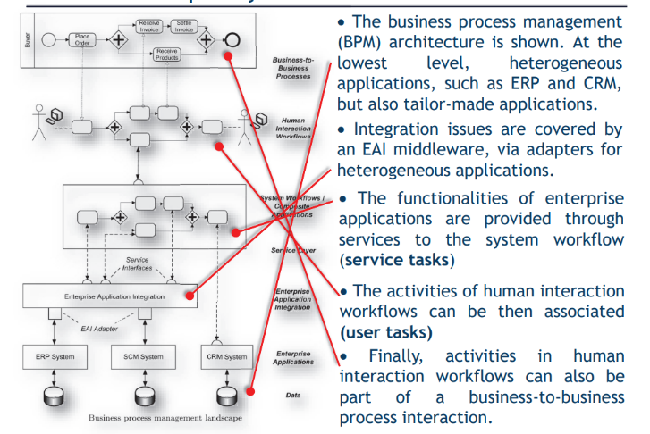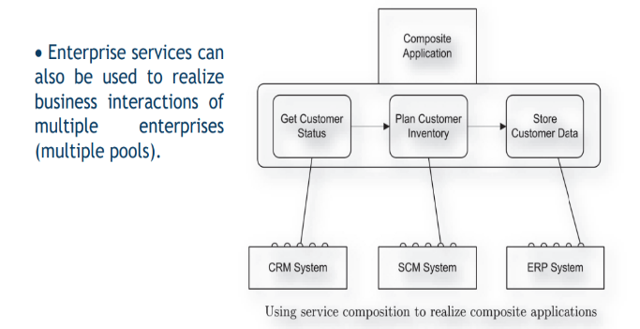Arrivando al dunque, il punto qui è che le attività/task dei processi sono implementati invocando servizi dell’impresa; quindi, si può realizzarci essenzialmente sopra dei BPM. Che hit!

Tornando ai WS, sono sistemi di software il cui design supporta machine-machine interactions sopra una network. Questo è il top sia per far comunicare business diversi, sia per farli comunicare coi clienti stessi. Per comunicare coi Web Services, usiamo protocolli che abbiam già visto a Cloud/Puliafifo/Vallelata, e che non hanno nessun senso di essere riproposti anche in questo esame. Vediamoli!

* **SOAP (simple object access protocol),** lavora sopra http per scambiare XLM messages tra chi richiede e chi fornisce il servizio
* **REST (representational state transfer),** uguale al SOAP ma lightweight. Si basa su messaggi di richiesta/risposta in HTTP, encodati però in JSON/XML
* **WSDL (web services descriptor language),** specifica la interfaccia del WS, quindi come comunicarci, gli endpoints,…
* **UDDI (universal description, discovery and integration),** fornisce informazioni per la ricerca e accesso dei WS tramite un registro

Il meccanismo poi è il solito visto a Cloud, con il provider che deve preparare un WSDL file per il servizio che vuole attivare, il richiedente poi riceve questo WSDL e sa quindi come son fatte le interfacce del servizio e i loro indirizzi. Poi le invoca con SOAP/REST. Qui non parla di un broker né di come il richiedente ottenga effettivamente il WSDL, a cloud c’era un broker.

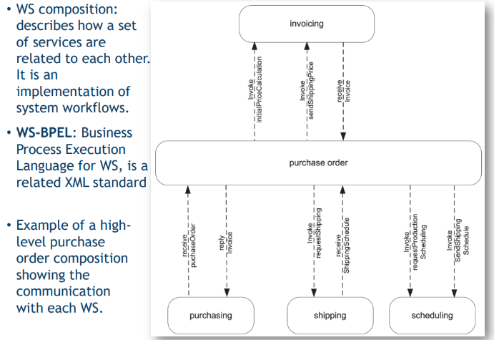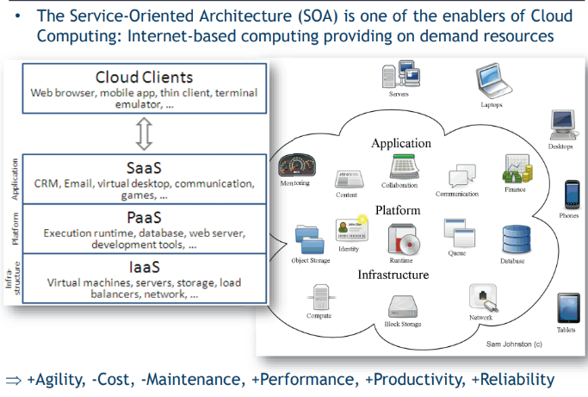Il top qui come sappiamo è fare composizione di web services, arrivando proprio alle service oriented architectures. Qui in questa materia strana si parla di “**WS composition**”: **questa descrive come i servizi sono legati tra loro.** Si parla anche di **WS-BPEL:** è il *business process execution language* per i WS, legato allo standard XML. Qui sotto metto un esempio

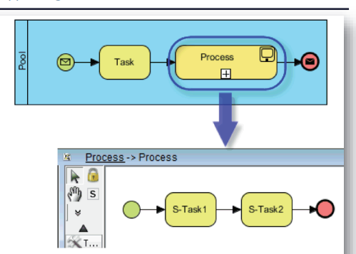Questi BPEL possono essere generati dal BPMN se si introducono limitazioni; il BPMN è un grafo essenzialmente, mentre il BPEL essenzialemtne è una struttura a blocchi. Inoltre il BPEL offre loops, if-then-else e i tipi di XML quindi è “Turing completo” (???). Le trasformazioni da BPMN a BPEL lo sapete con cosa si fanno? Esatto, con **Visual Paradigm** (era facile come risposta)**.**

Questo sulla sinistra è un esempio di trasformazione di Visual paradigm; il processo viene scisso nelle componenti, che vengono nel BPEL (la foto in XML qui sotto) aggiunte al flusso regolare di esecuzione dopo “Task”.

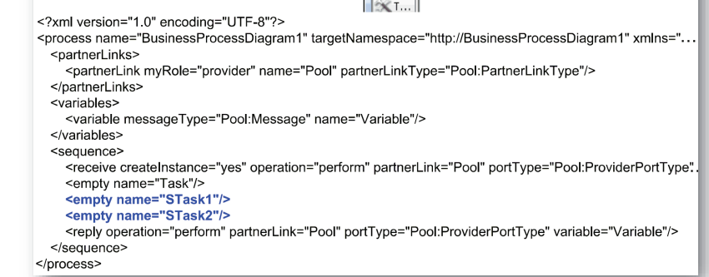

Ulteriori trasformazioni che Visual Paradigm esegue: (ci sono esempi ma li salto in quanto inutili)

* Lo XOR gateway dei BPMN (cioè quello con la “X” classico e le condizioni sui rami) vien trasformato in BPEL switch (se vuoi è a pagina 45 ma non ha senso recuperarlo, c’è solo un XML dimmerda)
* Lo XOR event-driven dei BPMN diventa un *BPEL pick*, che fornisce due rami, ognuno con una condizione. Il pick è una struttura per cui il ramo in uscita che verifica per primo la condizione, è il primo ad essere eseguito (esattamente come succede per il gateway event driven)
* Nei BPMN, riportare un sequence flow dentro un gateway (quindi creando un loop), viene tradotto in BPEL in un *while condition = false*, dove semplicemente si ripete l’operazione finchè non si passa a true.

### Esempio di sviluppo di applicazione coi WS – travel application

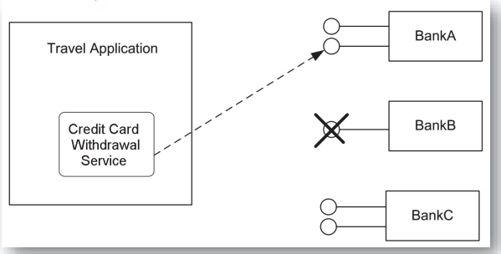Qui dobbiamo consentire ai clienti di selezionare viaggi, far prenotazioni, confermarle e pagare con carta. Riportiamo la struttura del pagamento; essenzialmente la applicazione qui comunica a Runtime con un *service broker*, che le comunica il service registry, poi ne sceglie uno che meglio rispetta le sue preferenze.

Ci son problemi poi relativi alla standardizzazione dei dati, in quanto per esempio i prezzi possono essere in sterline o in euro eccetera. I dati per risolvere questo problema dovrebbero quindi essere annotati con un “**Semantic Web standard”**, di modo che la loro comparazione possa essere automatica.

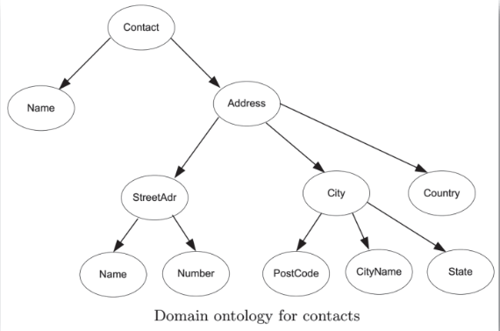Vediamo le **ontologies** e i **data mapping:** una domain ontology contiene concetti rappresentati come ellissi, e le relazioni tra questi rappresentate con archi diretti. Vediamone un esempio per i contatti per i customer di questa applicazione.

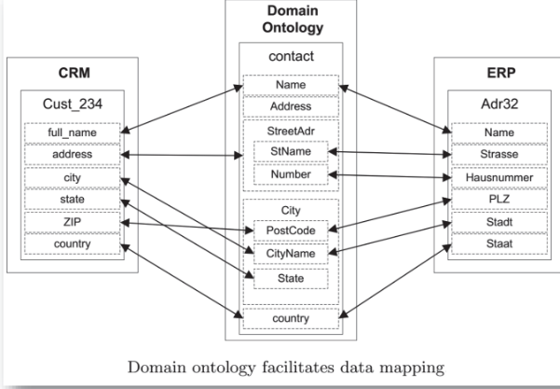Questa può essere usata per integrare il **CRM** (Customer Relationship Management) e il **ERP** (Enterprise Resource Planning) con altre data structures. Per fare ciò vedi la foto sottostante, dove appunto si mostra il **data mapping** realizzato tramite l’uso della **ontology:** per notare come questa è usata fai attenzione per esempio a “Strasse” in ERP che diventa “StName” nella ontology, con stesso meccanismo per “address” in CRM. Questo per tutti gli attributi.

Se tutti i campi sono mappati bene alla ontology, allora il mapping tra dati di sistemi diversi può essere automaticamente ottenuto a runtime.

## Ulteriore esempio – call center

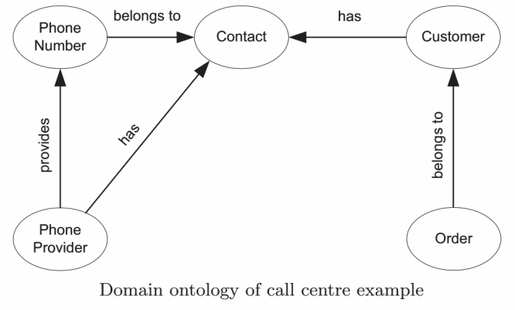I clienti chiamano il call center, e gli agenti servono le chiamate usando dei sistemi software ERP e CRM. Vediamo la ontology per capire il funzionamento del call center.

# Come rendere un processo eseguibile in BPMS

Summary degli aspetti di cosa ci vuole **per rendere un processo “executable**”:

* Le “process variables” sono gestite dal BPMS engine per consentire scambio di dati tra gli elementi di process. Un esempio di process variable è “purchase order” in un “order fullfillment” process.
* La lifetime di una di queste process variables è confinata al tempo di vita del processo in cui questa è creata, ed è solo visibile a livello di questo processo e i suoi sotto-processi. NON visibile ai suoi genitori.
* Bisogna assegnare un data type ad ogni process variable, così che il BPMS possa manipolarle correttamente. Si fa con i tipi XSD (XML schema definition).
  + può essere semplice (string, integer, boolean, date, time…)…
  + …oppure complesso (composizioni gerarchiche di altri tipi)
* Le variabili dentro ogni task (chiamate data input e data output in BPMN) devono riferirsi ai tipi XSD che definiscono la loro struttura. Al contrario delle variabili di processo, queste sono visibili sono dentro il task (o sotto task)
* Le associazioni tra data objects e task data input/output è definita tramite data mapping. Nella maggior parte dei casi son fatti automaticamente da BPMS questi mappings.
* Un “service task” specifica come comunicare con la applicazione esterna che eseguirà il task; è richiesto quindi che la app esterna fornisca un’interfaccia che il task possa utilizzare
* Per ogni interfaccia, una implementazione concreta è necessaria, quindi specificando quali protocolli usare, ecc … Di default, BPMN usa la tecnologia dei Web Services, e si basa su SOAP/REST e WSDL.
* Gestire bene i send/receive tasks (sono casi speciali di service tasks):
  + Per i send, non c’è bisogno di attendere risposta
  + I receive al contrario sono bloccanti finchè non ricevo qualcosa

Con questi si possono quindi creare pattern di tipo produttore/consumatore. Il drawback è che il receiver ha tempi morti di attesa

* I message/signal events funzionano allo stesso modo dei precedenti
* Per i task di script, fornire lo snippet di codice che verrà eseguito
* Per i task di tipo user, fornire le user interfaces e i modi per comunicare con l’utente. Definisci anche i data inputs per passare informazioni all’utente
* Per i sequence flow, definisci dove necessario gli attributi degli stessi (per esempio, sui gateway definisci correttamente le condizioni per i rami, oppure le condizioni sui loop se ci sono)
* Come ultimo step, definisci se necessario le configurazioni per rendere eseguibile i task utente che devono interfacciarsi con l’enteprise system; questo si fa con “*adapters”* oppure “*connectors*”, e li abbiam visti prima in Bonita, quando abbiamo parlato di connessione al DB per esempio. Sono molto funzionali e spesso necessari (e.g. vedi l’invio delle e-mail, serve pefforza).